Kommunikasjonsplan for XX Rotaryklubb
2020-2023

Vedtatt av styret den dato/måned/år

Innhold
Introduksjon 2
Visjon og strategi 2
Målsettinger 3
Målgrupper 3
Kanaler 4
Ulike kanaler til ulike målgrupper 4
Budskap 5
Forutsetninger for å lykkes 5
Håndbok for mediekontakt 5
Håndbok for sosiale media 5
Kommunikasjonsplan for Rotary i Norge 5
Rotary strategi for sosiale medier 5
Vedlegg 1: Handlingsplan 6
Vedlegg 2: Hva vil vi at målgruppene våre skal tenke om oss 8
Vedlegg 3: ROTARY-fortellingen 8
Vedlegg 4: Analyse 9

Introduksjon
Denne kommunikasjonsplanen er basert på vedtak fattet av Distriktsguvernørene i NORFOs Vårmøte 2018, det der ble besluttet at alle klubbene i Norge skal ha en kommunikasjonsplan.
Referanse: «Kommunikasjonsplan for Rotary i Norge 2018-2021»
Denne kommunikasjonsplanen skal rulleres minst hvert 3. år.
Handlingsplanen som er vedlagt, skal kontinuerlig oppdateres, minst 2 ganger pr år.
Ansvarlig: President og komiteleder for PR/informasjon

Visjon og strategi
Mål i kommunikasjonsplanen er fundamentert i Rotary International’s visjon og strategi
- Visjon
  - «Together we see a world where people unite and take action to create a lasting change - across the globe, in our communities and in ourselves».
- Strategi
  - Øke vår innflytelse (Increase our impact)
  - Nå ut til flere (Expand our reach)
  - Øke engasjementet hos medlemmene (Enhance participant engegement)
  - Øke vår evne til endring (Increase our ability to adapt)

Målsettinger
Vår overordnede målsetting for klubbens kommunikasjon er å:
Bidra til synliggjøring og anerkjennelse for klubben spesielt og Rotary generelt.

Delmål:
- Å øke medlemsmasse og mangfold
- Å synliggjøre kjerneverdiene og det unike ved organisasjonen

Hovedmålet for aktiviteten i sosiale medier er:
- Å skape entusiasme rundt Rotarys prosjekter og aktiviteter blant medlemmer og ikke-medlemmer.

Delmål
- Å øke engasjementet blant og involveringen av medlemmer og ikke-medlemmer på Facebook - i form av delinger, kommentarer og reaksjoner.

Dette gjør vi ved i vår kommunikasjon å:
- Fremme mangfoldet
- Løfte frem kjerneverdiene, fredsarbeidet, det humanitære bidraget og yrkesnettverket
- Ta sosiale og lokale media aktivt i bruk

Målgrupper
Denne kommunikasjonsplanen skal fortrinnsvis ivareta vår eksterne kommunikasjon. Vi skal tenke nøye over hvem vi snakker til og det er derfor viktig at vi har dette klart for oss når budskapet skal utformes.
Våre viktigste eksterne målgrupper er:
- Potensielt nye medlemmer
- Potensielle samarbeidspartnere
- Bedrifter og potensielle støttespillere
- Videregående skoler
- Ungdomsorganisasjoner
- Lokale myndigheter og politikere
- Omgivelsene generelt
- Media
Vi har også noen interne målgrupper som skal ivaretas for å bidra til en god drift i klubben. Disse er:
- Styret
- Komiteledere
- Komitemedlemmer
- Medlemmene
Noen målgrupper vil til enhver tid være viktigere å nå enn andre. Hvem som er de viktigste til enhver tid vil variere avhengig av kommunikasjonstiltak og mål. Vi presiserer derfor at målgruppene nevnt over ikke er i prioritert rekkefølge.

Kanaler
For å nå våre eksterne målgrupper med vår kommunikasjon skal vi fortrinnsvis benytte følgende kanaler:
- Klubbens webløsning
- Klubbens Facebook-side (åpen side)
- Lokale media
- Møter
Våre interne målgrupper skal vi fortrinnsvis nå ved å benytte følgende kanaler:
- E-post
- SMS
- Lukket Facebook-side
- Møter
Kontinuerlig og aktiv bruk av websidene er et viktig bidrag for å vise mangfoldet og bredden i Rotary og klubbenes aktivitet. Aktiv bruk av Facebook, med lenke fra den enkelte post til en mer utdypende omtale under på åpningssiden på web, vil bidra til en dypere forståelse av hva Rotary er og står for. Lenke fra den enkelte post på Facebook til åpningssiden på web vil utover dette bidra til å vise bredden i aktiviteten.

Ulike kanaler til ulike målgrupper
Vi kommuniserer til våre ulike målgrupper gjennom ulike kanaler. Våre foretrukne kanaler for å nå de ulike målgruppene er skissert nedenfor:
Målgrupper - eksterne | Kanaler
Potensielt nye medlemmer | Web, facebook, møter
Potensielle samarbeidspartnere | Møter
Bedrifter og potensielle støttespillere | Møter
Videregående skoler | Facebook, møter
Ungdomsorganisasjoner | Facebook, møter
Lokale myndigheter og politikere | Møter
Omgivelsene generelt | Web, facebook, media
Media | Web, facebook. møter

Målgrupper - interne | Kanaler
Styret | Møter, e-post
Komiteledere | Møter, e-post
Komitemedlemmer | Møter, e-post, SMS
Medlemmene | Møter, e-post, SMS, lukket facebook-gruppe

Budskap
Hovedbudskap
Det hovedbudskapet vi skal formidle via vår kommunikasjon til eksterne målgrupper er:
Rotary er et åpent og mangfoldig yrkesnettverk som bruker sine ressurser og sin kompetanse til å gagne andre – lokalt, nasjonalt og internasjonalt.
Førende begrep for vår kommunikasjon skal være:
- Frivillighet (er selve grunnlaget for Rotary)
- Mangfold (blant medlemmer og i arbeid)
- Åpenhet (som en del av omdømmebyggende tiltak)
- Møteplass (hvor de store spørsmål diskuteres og debattene løftes)

All vår kommunikasjon skal vise at vi er en klubb/organisasjon som er:
- Åpen
- Kompetent
- Nysgjerrig
- Engasjert
- Mangfoldig

Forutsetninger for å lykkes
For at vi skal lykkes med de mål vi har satt for vår kommunikasjonsaktivitet, skal klubben alltid ha:
- En velfungerende kommunikasjonskomite med tydelig mandat/funksjonsbeskrivelse
- En dedikert komiteledere, fortrinnsvis med kompetanse innen kommunikasjon, som har fått grundig opplæring og innføring i arbeidet.
- Overlapping i posisjonen som komiteleder.
- Komitemedlemmene som er valgt for to år, helst tre.
- En kommunikasjonskomite som aktivt bidrar til at kommunikasjonsplanen følges.
- Egen budsjettpost relatert til klubbens kommunikasjonsaktiviteter.
Kontinuitet og fagkunnskap skal velges fremfor rotasjon i klubbens kommunikasjonskomite.
Det vises ellers til:

Håndbok for mediekontakt

Håndbok for sosiale media

Kommunikasjonsplan for Rotary i Norge

Rotary strategi for sosiale medier

Vedlegg 1: Handlingsplan

Aktivitet | Umiddelbart | Ukent-lig | Måned- lig | Halvår-lig | Årlig
Etablere komite for PR/kommunikasjon | x
Delta på aktuell opplæring/kurs - kommunikasjonskomite | x |  |  |  | x
Implementere kommunikasjonsstrategien | x
Implementere handlingsplaner | x
Oppjustere web | x
Etablere åpen Facebook-side | x
Innlemme kampanjen People of Action på web og FB | x
Ta i bruk Rotarys grafiske profil | x
Oppdatere handlingsplaner (minst hver 6. måned) |  |  |  | x
Invitere Rotary-ressurser til intern opplæring  (FB, web, kommunikasjon) |  |  |  |  | x
Hente aktuelle saker fra distriktets web og Facebook – og dele/bruke på egne sider |  |  | x
Dele aktuelle saker med distriktets kommunikasjonsansvarlig for evt. videreformidling på distriktets web og Facebook
Dele aktuelle saker med magasinet Rotary Norden
Oppdatere web |  | x
Oppdatere FB |  | x
Identifiser talspersoner for klubben (yrkesaktive yngre) | x
Identifisere aktuelle fotografer blant medlemmene | x
Være synlige på stand |  |  |  |  | x
Prioriter tema til prosjekter og foredrag som kvinner og yngre oppfatter som attraktive – fremme disse i media |  |  | x
Revitaliser kontakten med tidligere RYLA-deltakere gjennom en samling |  |  |  |  | x
Delta aktivt i nasjonalt Rotary-prosjekt |  |  |  |  | x
Delta på arrangementer knyttet til tema der Rotary ønsker sakseierskap |  |  |  |  | x
Kartlegg og velg potensielle samarbeidspartnere lokalt – etter at tema for sakseierskap er valgt av Rotary i Norge |  |  |  |  | x
Benytt verktøykassen som finnes på distriktets web
– når denne er ferdig
Bruk utdeling av PHF aktivt til økt synlighet |  |  |  |  | x
Bruk klubbens aktivitet og prosjekter til økt synlighet så ofte som mulig, minst hver 6. måned |  |  |  | x
Inviter til åpne møter – start med 5. min om Rotary og klubben – minst hver 6 måned |  |  |  | x
Bruk Rotary artikler, nål, gule vester oa til egen profilering og synlighet | x

Vedlegg 2: Hva vil vi at målgruppene våre skal tenke om oss

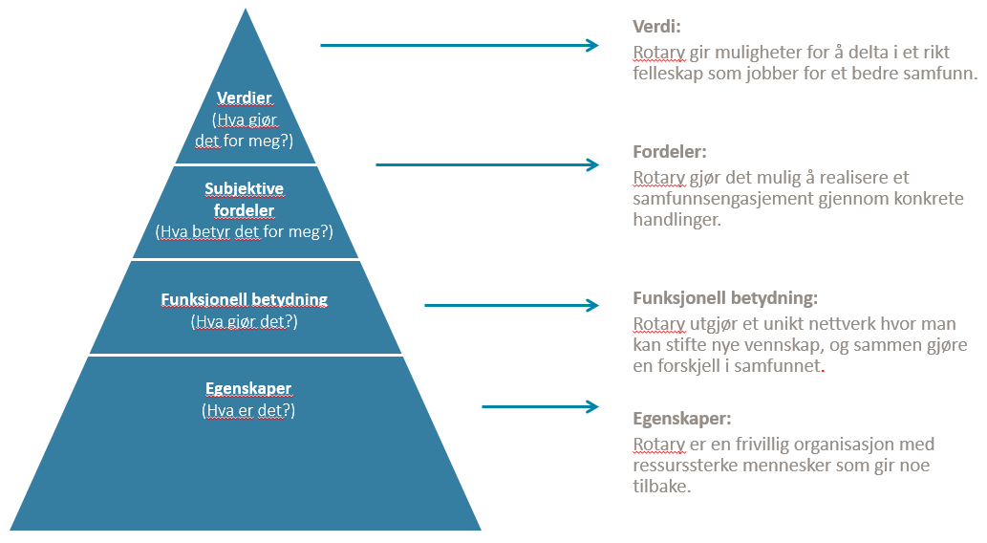

Vedlegg 3: ROTARY-fortellingen

Rotary er et mangfoldig og inkluderende yrkesnettverk der ulike ressurssterke mennesker kan få aktivisert sitt samfunnsengasjement. Gjennom konkrete handlinger og i samarbeid med andre bidrar man til et bedre samfunn både lokalt, nasjonalt og internasjonalt.
Rotarys humanitære arbeid bygger på den unike kompetansen våre medlemmer besitter, takket være mangfoldet i organisasjonen. Dette har gitt oss årelang erfaring med internasjonalt samarbeid med organisasjoner som FN, WHO og UNICEF.
Rotary bidrar i en rekke lokale aktiviteter som styrker lokalsamfunnet, slik som hverdagsintegrering, kultur- og idrettsarrangementer, arbeid for unge og eldre, helsefremmede tiltak m.m. I tillegg engasjerer Rotary seg i noen utvalgte saker på nasjonalt og internasjonalt nivå – den viktigste av dem er bekjempelsen av polio.
Hver dag forsøker vi å utgjøre en forskjell i folks liv. Rotary er til for de som trenger det mest.
Slik etterlever vi vårt motto: «Service Above Self».

Vedlegg 4: Analyse
Vi ønsker å fremme den «Beste oppfatning» av klubben og av Rotary generelt. Dette også i vår kommunikasjon med omgivelsene.
Funnene nedenfor har kommet frem ved en analyse Burston Marsteller gjennomførte for NORFO i forbindelse med utarbeidelse av Kommunikasjonsplan for Rotary i Norge våren 2018.
Dagens oppfatning | Drivere | Barrierer | Beste oppfatning
Medlemmer og mangfold: Rotary er en selskapsklubb forbeholdt eldre menn og oppfattes som lite inkluderende. | Rotary har et stort mangfold av arrangementer, og medlemmer fra ulike samfunnslag | En svært homogen medlemsgruppe mht. alder og kjønn, lite kontinuitet blant ledelse og bruk av pompøse titler | En inkluderende arena med spennende mennesker hvor det er mulig å bidra for et bedre samfunn
Sakseierskap: Rotary er en plattform for et mangfold av aktiviteter – mer enn en tematisk spisset aktør – men det er få saker som kan knyttes til Rotary i dag | Nettverket av klubber og personer som vil gjøre en innsats, utgjør et potensial for kraftfulle kampanjer | Klubbene er helt selvstendige til å velge hva de skal gjøre, følger ikke retningslinjer og det er lav Rotary-kunnskap internt | Rotary er kjent for humanitært arbeid basert på kompetente medlemmer
Kjerneverdier og det unike: Rotary er kjent som et viktig nettverk for mange, men hva klubben står for, er mer uklart, og det kan fremstå som Rotary ikke utgjør en forskjell i samfunnet | Rotary er en organisasjon hvor du må gjøre noe ut fra hva du kan – ikke bare gi penger | Verdiene beskriver mer hvordan ting skal gjøres, enn hva. Medlemmene klarer ikke selv å svare på hva Rotary er grunnet mange tilbud og uklart budskap | Rotary er en frivillig organisasjon som skaper bedre liv for mange ved medlemmenes kompetanse
Synlighet og anerkjennelse: Rotary er lite kjent gjennom synlighet i lokalmediene og er lite aktive i SoMe | Lokale klubber har aktiviteter som er egnet for lokale og sosiale medier | Det finnes lite kommunikasjonskompetanse i klubbene og det er avsatt lite ressurser til kommunikasjon | Rotary er en kjent bidragsyter i lokalsamfunn i hele Norge

